**О выполнении конкурсных заданий для городов – участников конкурса городов России «Дети разные важны!» (2015 год).**

**2. Создание детско-родительских сообществ, родительских организаций и объединений, в том числе многодетных, приемных и воспитывающих детей-инвалидов родителей, создающих условия для гармонизации детско-родительских отношений, обмене опытом семейного воспитания, взаимодействия родителей и педагогов и др.**

**Клуб взаимопомощи опекунской семье «Диалог»**

На территории Тракторозаводского района г. Волгограда на протяжении нескольких лет работает Клуб взаимопомощи опекунской семье «Диалог». Клуб объединяет людей, которые хотят добиться перемен для улучшения своей жизни, достижения семейного благополучия. В рамках работы клуба проводятся тематические заседания, праздничные мероприятия, обучающие семинары. Заседания Клуба проходят в неформальной обстановке, каждый имеет право на выражение собственного мнения, обсуждения волнующего вопроса, помощи в разрешении проблемной ситуации. 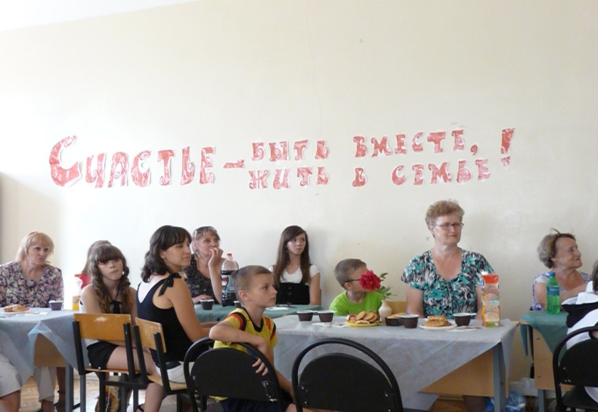

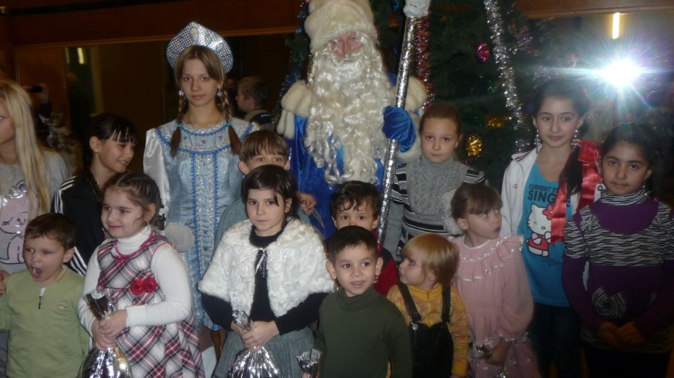

В работе с замещающими семьями с целью повышения авторитета семьи в обществе, психолого-педагогической компетентности замещающих родителей, совершенствования взаимоотношений взрослых и детей, распространения опыта семейного воспитания, предотвращения вторичного сиротства большую роль играет Школа замещающих родителей, которая начала работать в Тракторозаводском районе с 2014 года. «Служба сопровождения принимающих семей «Диалог» - это один из благотворительных проектов, реализуемых региональным общественным фондом социальной помощи детям и молодежи «Планета Детства» в Волгограде.

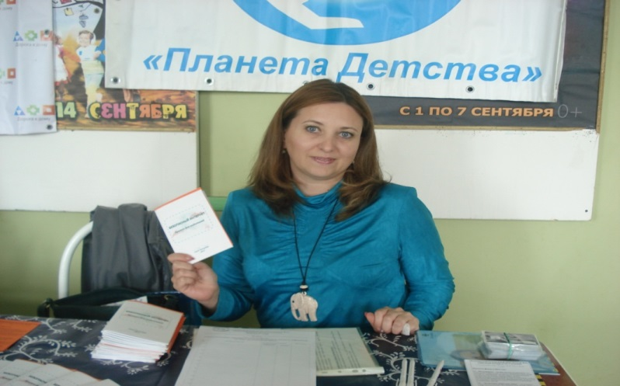

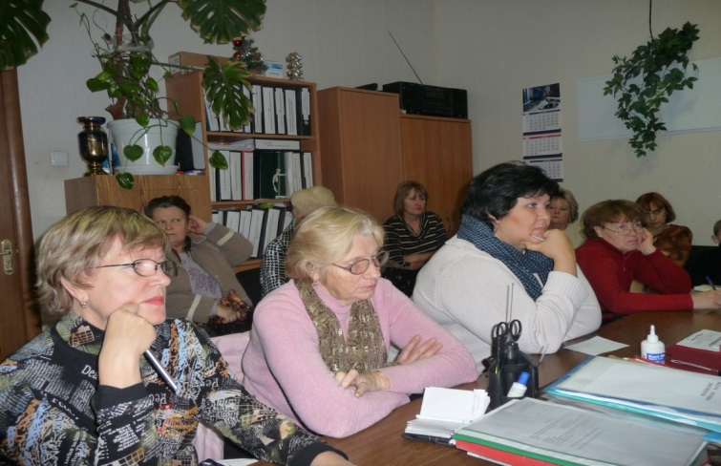

Осуществление сотрудниками Фонда сопровождения замещающих семей, оказавшихся в трудной жизненной ситуации, организация ими реабилитационных мероприятий по семейному досугу, проведение просветительской работы среди опекунов (попечителей), развитие личностных ресурсов детей, оставшихся без попечения родителей, приносит реальные и ощутимые результаты в сохранении кровной семьи и предотвращении вторичного сиротства.

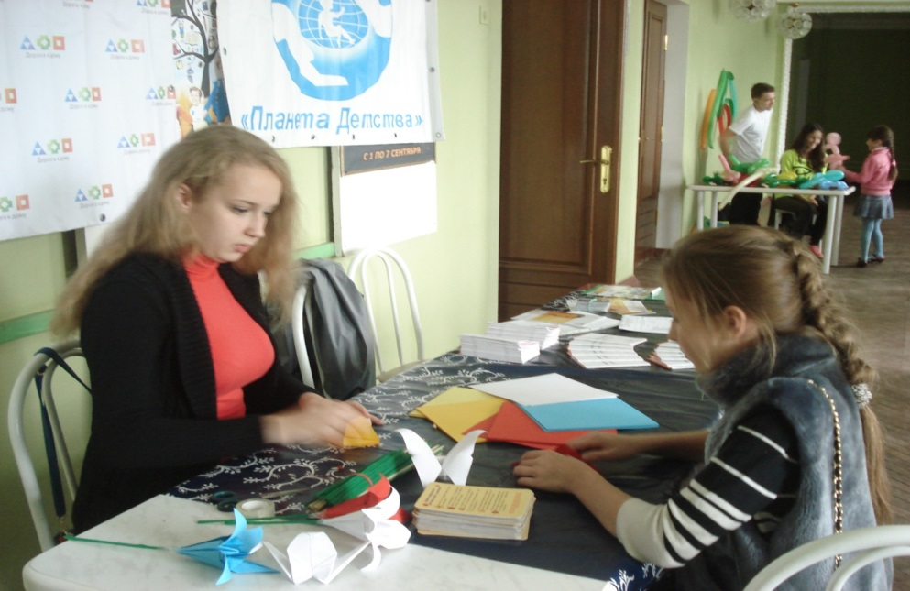

Комплексное сопровождение семьи в рамках проекта «Служба сопровождения замещающих семей «Диалог» включает услуги:

- социально-правовая помощь (консультации специалиста по социальной работе; помощь в оформлении документов, консультации юриста);

- психологическая помощь (консультации психолога по вопросам воспитания приемного ребенка, разрешение психологических трудностей, в том числе во взаимоотношениях с ребенком, оценка особенностей развития и потребностей ребенка, психологическая поддержка замещающих родителей);

- организация реабилитационного досуга (участие в заседаниях Клуба взаимопомощи опекунской семье, посещение культурно-массовых мероприятий совместно с членами Клуба, участие в творческих мастерских).

**Клуб замещающих семей**

На базе отдела опеки и попечительства администрации Советского района Волгограда организован Клуб замещающих родителей. Членами клуба являются законные представители детей, оставшихся без попечения родителей, сами дети. Клуб создан для улучшения микроклимата в семье, помощи семьям, взявшим на воспитание детей, оставшихся без попечения родителей, ознакомления членов Клуба с законодательной базой, изменениями происходящими в социальной сфере. Словом, для осуществления защиты законных прав и интересов несовершеннолетних. Уделяется при этом большое внимание и различным психологическим аспектам.

С начала 2015 года на базе Клуба были проведены следующие мероприятия:

1) 21.04.2015 года:

- *поездка в мужской Свято-Духов монастырь и участие детей-сирот, находящихся под опекой, в поминальной службе, посвященной православному празднику «Радоница»;*

Цели: воспитание духовоно-нравственного сознания, поддержание православных традиций

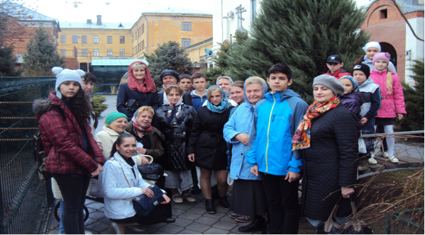

2) 22.04.2015 года

- *Исполнение алиментных обязательств родителей, лишенных родительских прав*;

*- организация санаторно-курортного оздоровления опекаемых;*

Цели: охрана имущественных прав несовершеннолетних;

охрана прав ребенка на жизнь и оздоровление;

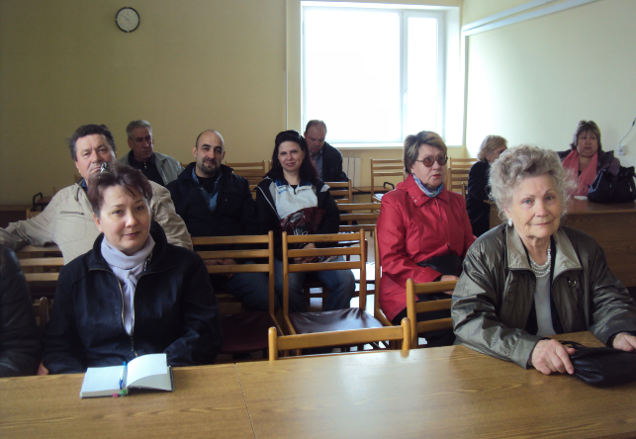

3) 22.05.2015 года

- *Поступление детей, относящихся к категории оставшихся без попечения родителей в учреждения СПО, ВПО*;

- *выплата единовременного пособия в связи с окончанием образовательных учреждений Волгоградской области*

- *Летняя занятость опекаемых (трудоустройство, оплата);*

Цели: ознакомление с законодательной базой с целью охраны прав несовершеннолетних в области получения образования

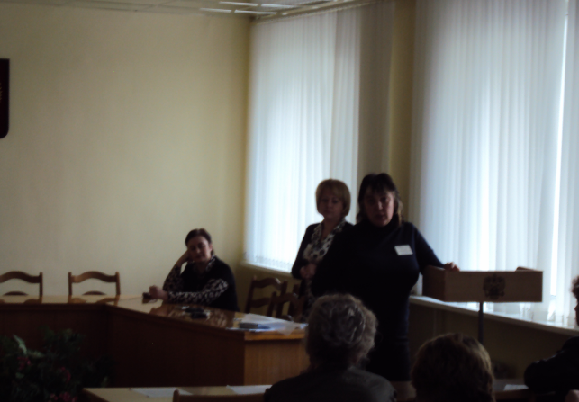

4) 01.06.2015 года

*проведение праздничных мероприятий, посвященных Международному Дню защиты детей:*

*- праздничное мероприятие в ДК им. Петрова : квест-игра «Пиратская вечеринка» (проведение конкурсов, игр, соревнований),*

*-участие в праздничном концерте;*

*- организация поездки на праздник, посвященный 65-летию Международного Дня защиты детей, проводимого под девизом «70 лет Победы- этих дней не смолкнет Слава!» в театре музыкальной комедии и драмы Волгограда;*

Цели: поддержание института семьи, охрана прав на семейную жизнь

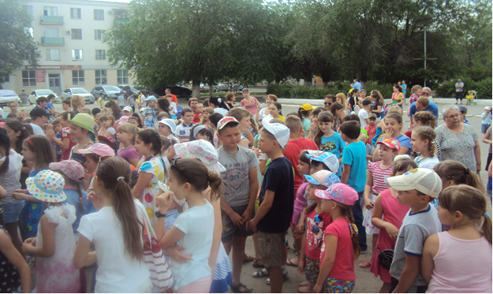

5) 08.07.2015 года

- *совместно с ТОС «Родная улица» специалистами отдела опеки организован концерт, посвященный проведение Дню семьи, любви и верности, с участием опекаемых, подготовивших исторический экскурс во времена святых Петра и Февронии, также проводились конкурсы, танцевальные соревнования, хороводы;*

Цели: воспитание семейственности, прививание интереса к историческим традициям.

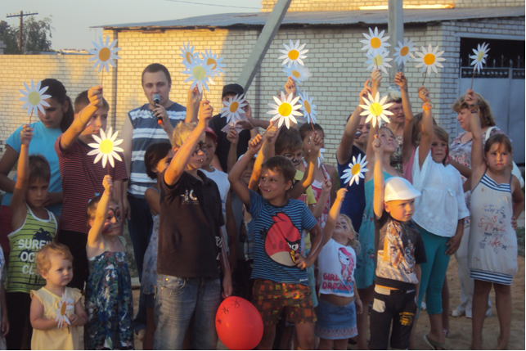

***Клуб замещающих семей***

***«МЫ – СЕМЬЯ»***

Жизнь каждого из нас начинается в семье, протекает, бурлит в семье и в ней же заканчивается. И есть ли что-либо другое, большее по значимости для каждого из нас, чем семья?! Семья – важнейший источник социального и экономического развития общества. Она производит главное общественное богатство – человека.

Семья выполняет важные общественно-значимые функции по отношению к обществу и по отношению к человеку, в ней осуществляется воспитание детей, формирование духовных ценностей, сохранение традиций, передача опыта. Если ребенок научится жить в семье, значит, он в будущем адаптируется в обществе, сможет найти место в жизни.

Как правило, семьи, воспитывающие приемных детей, нуждаются в особой помощи специалистов, так как перед ними встают такие вопросы как: чему и как учить детей, как с ними общаться, как справляться с капризами и непослушанием, не усугубляя при этом психологические травмы, полученные ребёнком до помещения его в семью. В совокупности все эти проблемы приводят к возрастанию риска возврата детей из замещающих семей в учреждения государственного воспитания.

Где родители могут получить ответы на эти вопросы? Таким клубом повышения психолого-педагогической культуры замещающих родителей является Клуб замещающих семей Краснооктябрьского района Волгограда «МЫ – СЕМЬЯ».

Клуб «МЫ – СЕМЬЯ» – одна из наиболее эффективных и доступных форм сопровождения замещающих семей. Появление Клуба предоставляет возможность замещающим родителям преодолевать трудности, возникшие с появлением нового члена семьи, почувствовать, что они не одиноки, что рядом есть не только специалисты — психологи, готовые их поддержать, но и семьи со схожими ситуациями.

Клуб для замещающих семей «МЫ – СЕМЬЯ» является продолжением процесса социализации приемных семей, который при разработанных условиях даст наибольший социальный эффект.

Клуб призван решать следующие задачи:

- распространение опыта приемных родителей;

- поддержать их морально, дать выход эмоциям, в период трудностей;

- поделиться собственным опытом и почерпнуть опыт других родителей по вопросам воспитания ребенка в семье;

- предложить необходимую литературу и источники для самостоятельного изучения;

- организация досуга замещающих семей;

- реализация совместных творческих замыслов.

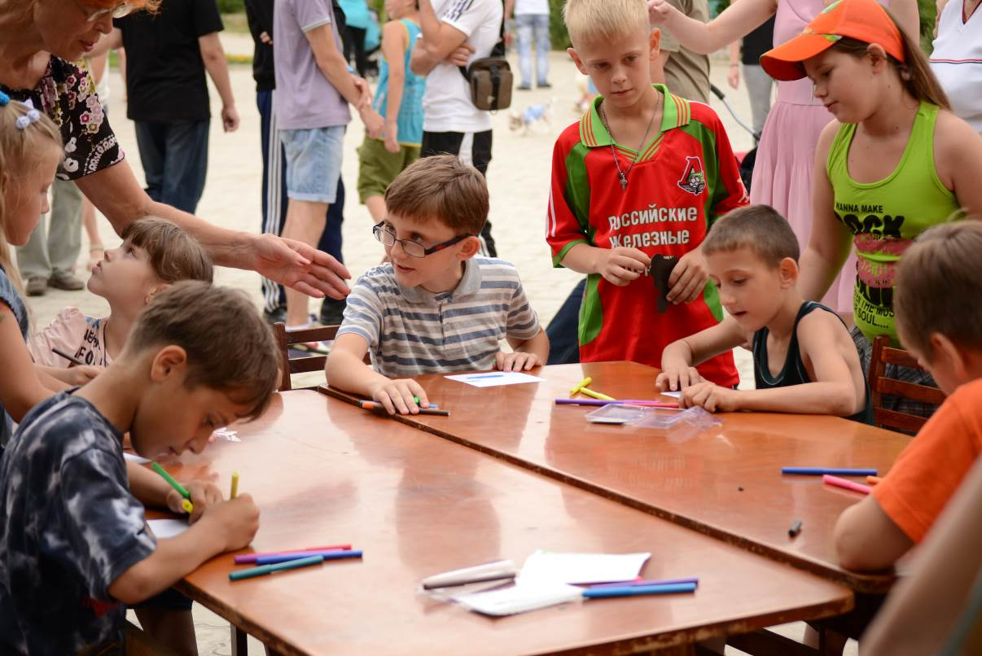

**Целью деятельности «Клуба»** является оказание своевременной правовой, социальной, психолого-педагогической помощи и поддержки замещающим семьям, для успешной адаптации и развития ребенка в условиях приемной семьи.

### Основные задачи «Клуба»

1. Социально-психологическая поддержка замещающих родителей, активизация их потенциала в поиске ими позитивных жизненных стратегий для решения собственных проблем и проблем детей, принятых на воспитание;
2. Социально-педагогическая и информационная поддержка замещающих семей, необходимая для формирования или повышения их родительской компетентности;
3. Поддержка замещающих семей в организации семейного досуга и раскрытия их творческого потенциала, содействие социализации и жизненному самоопределению детей, принятых в семью, привитию им здорового жизненного стиля.

### Направления деятельности «Клуба замещающих семей»

1. Сопровождение замещающих семей по вопросам адаптации и воспитания ребенка в семье.
2. Реализация совместных творческих замыслов.
3. Организация деятельности «Клуба».
4. В Клубе могут заниматься опекуны, приемные родители и усыновители, их дети, родные и приемные, а так же любые лица, заинтересованные в решении проблем социального сиротства.

Органом опеки и попечительства Краснооктябрьского района Волгограда заключено соглашение о взаимодействии с ГОУ «Волгоградский областной центр психолого-медико-социального сопровождения», осуществляющим подготовку замещающих родителей, а также оказывающих помощь замещающим семьям. Также заключено соглашение с ГКУ СО «Волгоградский областной центр психолого-педагогической помощи населению» о взаимодействии в части работы по сопровождению замещающих семей района.

В 2014-2015 году для опекунов, приемных родителей и их подопечных были организованы ряд мероприятий, как для замещающих родителей, так и для их подопечных.

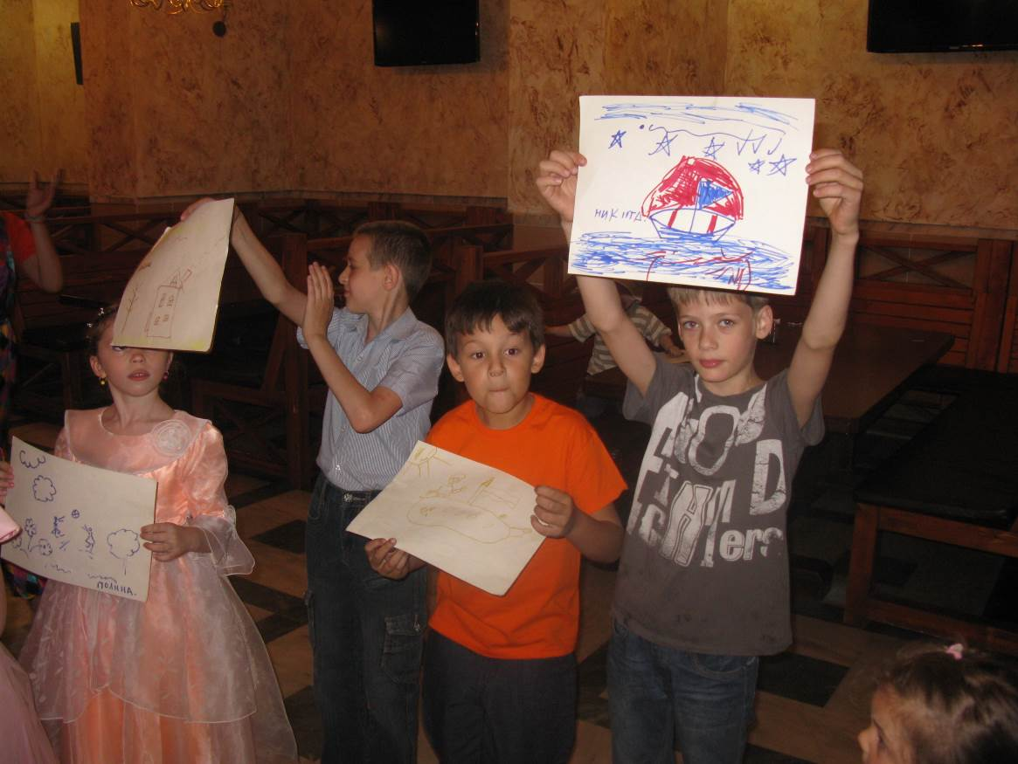

С целью поддержания статуса приемного родителя (опекуна) традиционно в конце года лучшим опекунам (попечителям), приемным родителям вручаются благодарственные письма главы администрации Краснооктябрьского района Волгограда. Так ко дню матери 26 ноября 2014 года благодарственными письмами были награждены опекуны (приемные родители): Больдюсова Наталья Алексеевна, Далада Ольга Григорьевна, Слепуха Галина Владимировна, Калинина Татьяна Владимировна, Мураева Оксана Викторовна.

В 1 полугодии 2015 года состоялось 1 совещание с общественными инспекторами по охране прав детства, собрание опекунов (попечителей), приемных родителей, чьи подопечные в 2015 году окончили 9 и 11 классы.

Для несовершеннолетних, состоящих на учете в отделе опеки и попечительства администрации Краснооктябрьского района Волгограда, ко дню защиты детей организованы праздники (посещение молодежного театра, праздники в МУК ККиО им. Ю.А. Гагарина)

